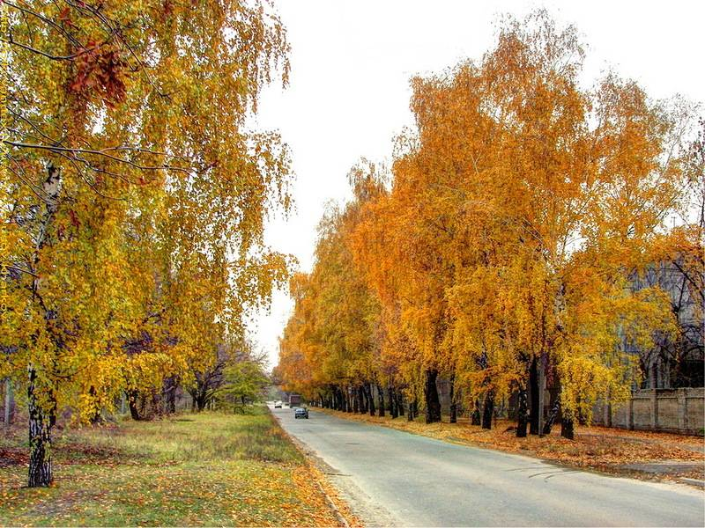
Вот и лето прошло…
Лето, раздарив тепло,
Заскучало и прошло.
Ветер листья посрывал
И под ноги разбросал.
Солнце спряталось за тучи,
Серый день дождём наскучил.
И зачем-то плачет, плачет –
Вот какая незадача.
У него давайте спросим.
Дождь ответит: – Просто осень…
Золотая осенняя пора! Природа готовится к зиме: собран урожай, кладовые наполнились дарами природы.
А у нас тоже наступил новый этап дошкольного детства! Отдохнувшие, окрепшие, заметно выросшие наши любимые малыши вновь собрались под крышу детского сада «Солнышко».
Детский сад встретил их приветливо, чистота и уют после ремонта, выполненного руками сотрудников детского сада и родителей, новые игрушки, встречи с друзьями и любимыми воспитателями помогли детям быстро освоиться, вспомнить подзабытые правила.
Теперь нам предстоит освоить новые задачи, включиться в учебный процесс, который подразумевает и веселые занимательные конкурсы, и тематические праздники, спортивные развлечения и досуги. Сколько нового предстоит узнать и запомнить нашим детям! Верим, что внимательность, усердие, стремление познать новое помогут им!
А нашим лучшим помощникам, союзникам – родителям, хотим пожелать всегда быть отзывчивыми, неравнодушными к делам группы, участвовать во всех мероприятиях вместе со своими детьми, потому что присутствие рядом мамы и папы окрыляет ребенка, помогает ему раскрыться, греет душу.
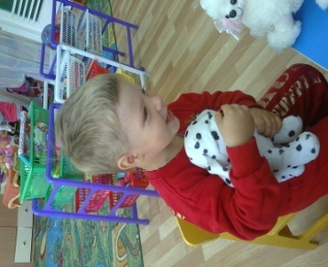
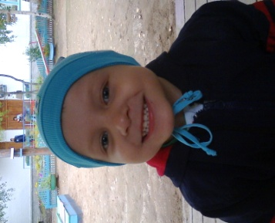
Мы, взрослые группы «Дружные ребята», постараемся создать все условия для всестороннего развития детей, раскрытия их способностей и талантов, воспитания лучших человеческих качеств!

